Stavanes vom 15.bis 29.09.2012

Hier ein kurzer Bericht über meine Tour nach Stavanes bei Ølen im September 2012:
Insgesamt fand ich meinen Urlaub ganz herrlich und sehr erholsam. Die 14 Tage vergingen leider wie im Flug, ich wäre gerne noch länger dort geblieben.
Die Landschaft um den Ølsfjord und den Etnefjord war echt schön und die Hütte auch ganz in Ordnung. Selbst mit dem Boot war ich zufrieden. Es hatte einen zuverlässigen und sehr sparsamen 4 PS-Viertaktmotor, ich verbrauchte in den zwei Wochen keine 10 Liter Benzin.
Das Wetter war nicht so toll; in der ersten Woche gabs viel Regen und Wind, in der zweiten Woche aber auch mal vier Tage mit Sonne von morgens bis abends und Sonnenbrand auf den Händen, dann wieder Regen und in den Bergen Schnee –echt norwegisch eben.
So viele Regenbögen hab ich im Leben noch nicht gesehen...
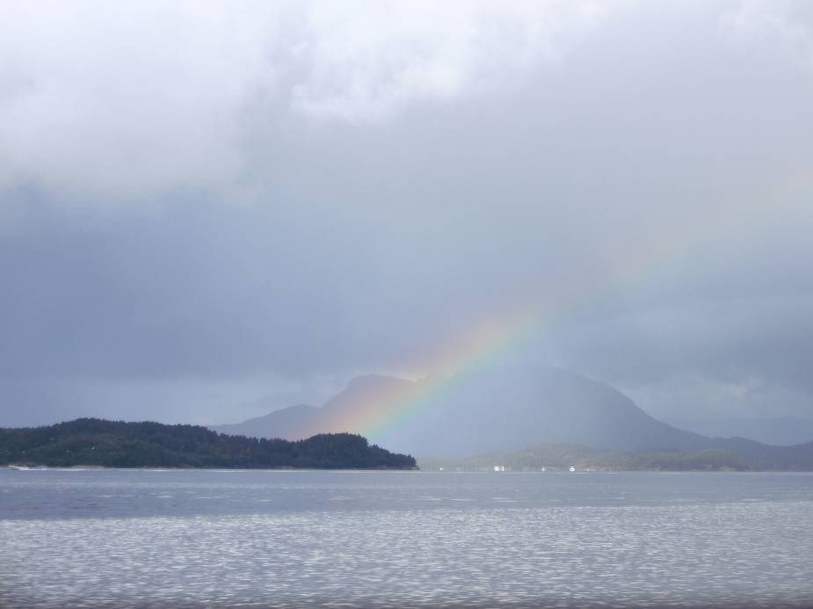

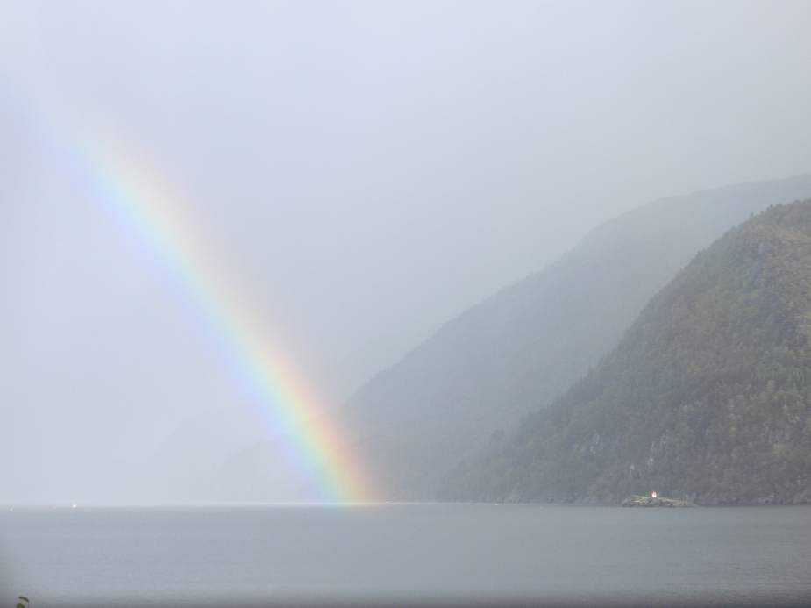

Geangelt habe ich auch viel, leider aber keine ganz großen Fische gefangen (mal wieder).
Ich bin wegen dem oft unberechenbaren Wind und dem etwas PS-schwachen Boot aber auch nicht ganz so weit raus gefahren.
Mein Echolot hat mich (wegen defektem Akku?) leider auch nach einer halben Stunde gleich beim ersten Einsatz im Stich gelassen und wollte danach auch nicht mehr angehen. Alle Ladeversuche blieben ohne Erfolg.
Die im von Forenmitgliedern genannten Seehechtstellen habe ich mehrfach beackert -leider ohne Erfolg. Es half noch nicht einmal mein mit viel Liebe selbst gebasteltes Drillingsvorfach mit lecker Makrelen-fetzen und Leuchtoktopus oder Knicklicht. Sie wollten einfach nicht beißen, vielleicht waren die Seehechte aber auch schon abgereist.
Dafür brachten mir die Makrelenköder jede Menge Wittlinge, alle so zwischen 40 und 50 cm groß -schöne Fische, die lecker schmeckten und dafür sorgten, dass meine Kühlbox bis zur Abreise doch
noch fast voll wurde.
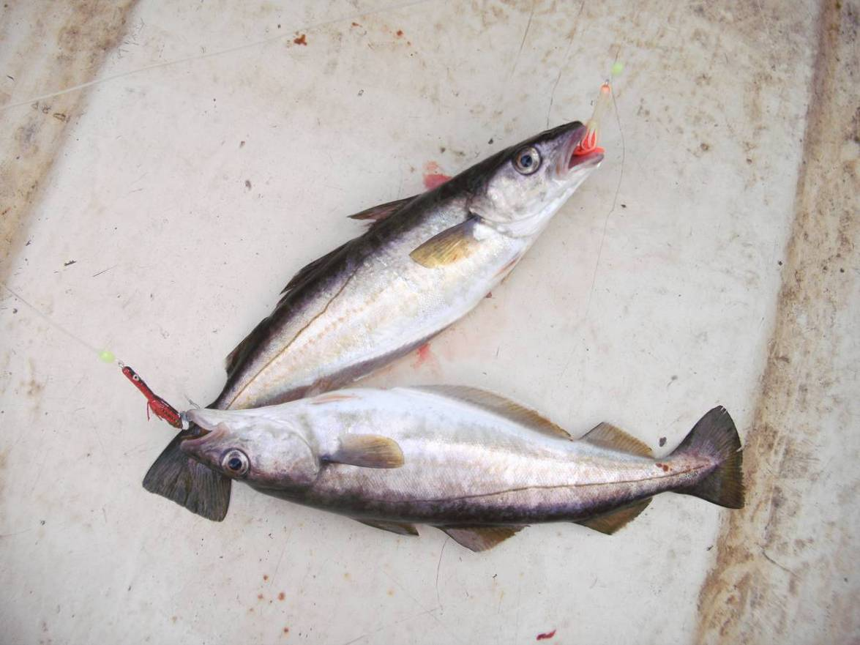

Neben den Wittlingen gab es einige Pollacks, viele Makrelen, etliche Knurrhähne, wenige kleinere Dorsche, einen maßigen Köhler und drei Tintenfische, die sich am Pilker vergriffen. Die Tinterer
durften aber nach kurzem Fototermin wieder weiterschwimmen.
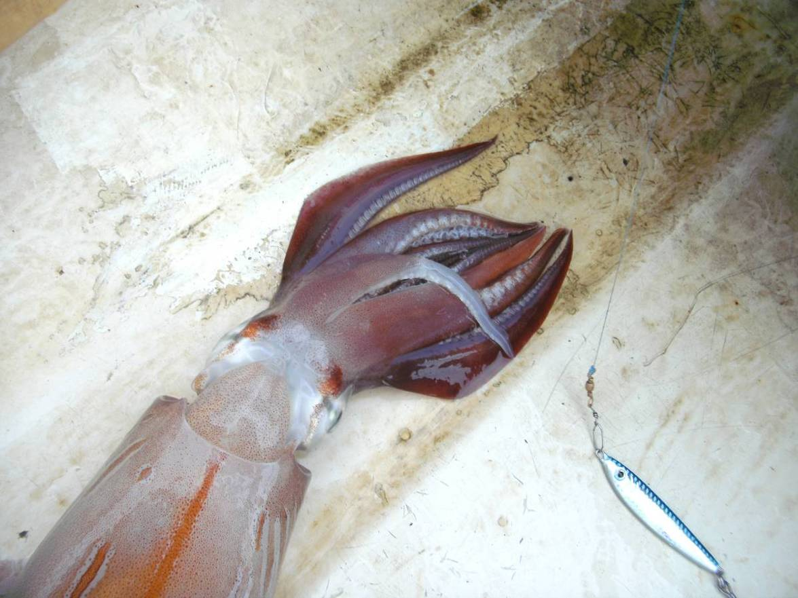

Neben dem Angeln habe ich aber auch ein paar Fahrradtouren durch die schöne Gegend unternommen.
Mir hat es dort so gut gefallen; vielleicht fahre ich im April noch einmal hoch, in der Hoffnung auf gute Dorsche.

Denn immerhin, große Fische gibt es dort: Meine Hüttennachbarn hatten, neben ein paar brauchbaren Lengs, einen Conger von 1,89 Meter gefangen.
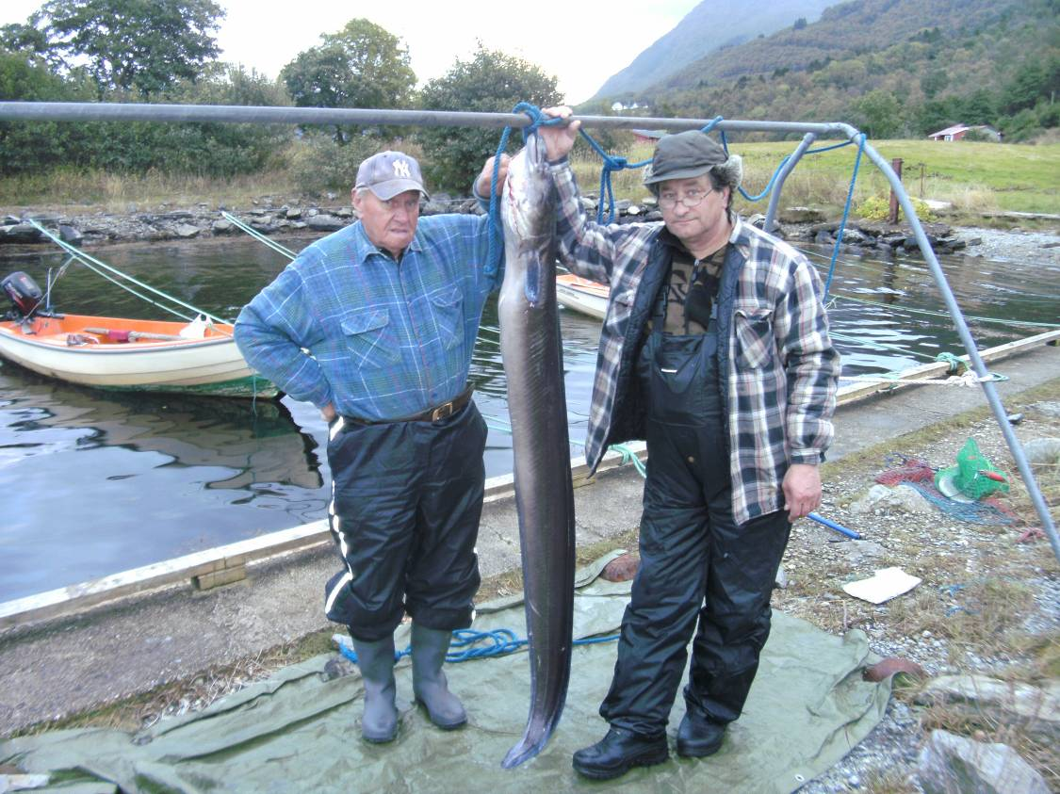

Noch ein paar Bilder von der Gegend:

Auf dem Weg von Larvik in die Berge
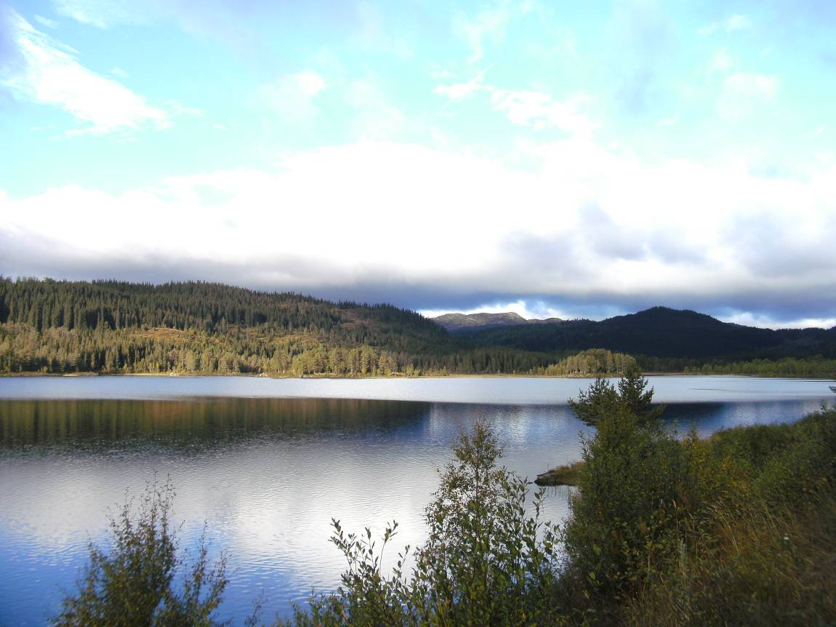

In den Bergen
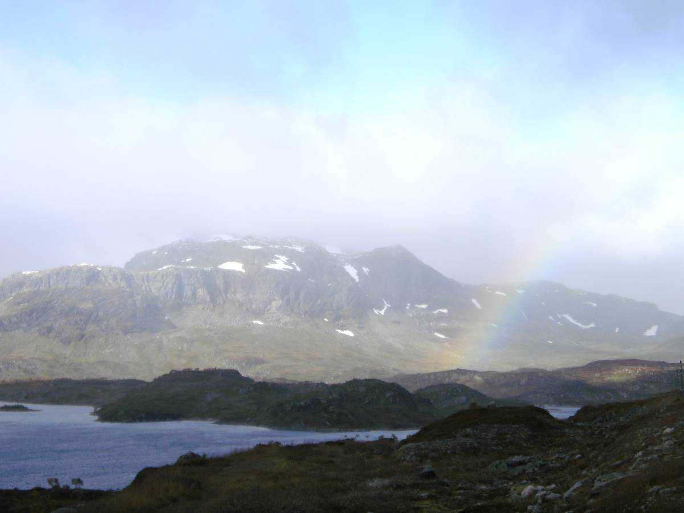

Der Latefoss an der Straße Richtung Odda – muss man live erlebt haben!
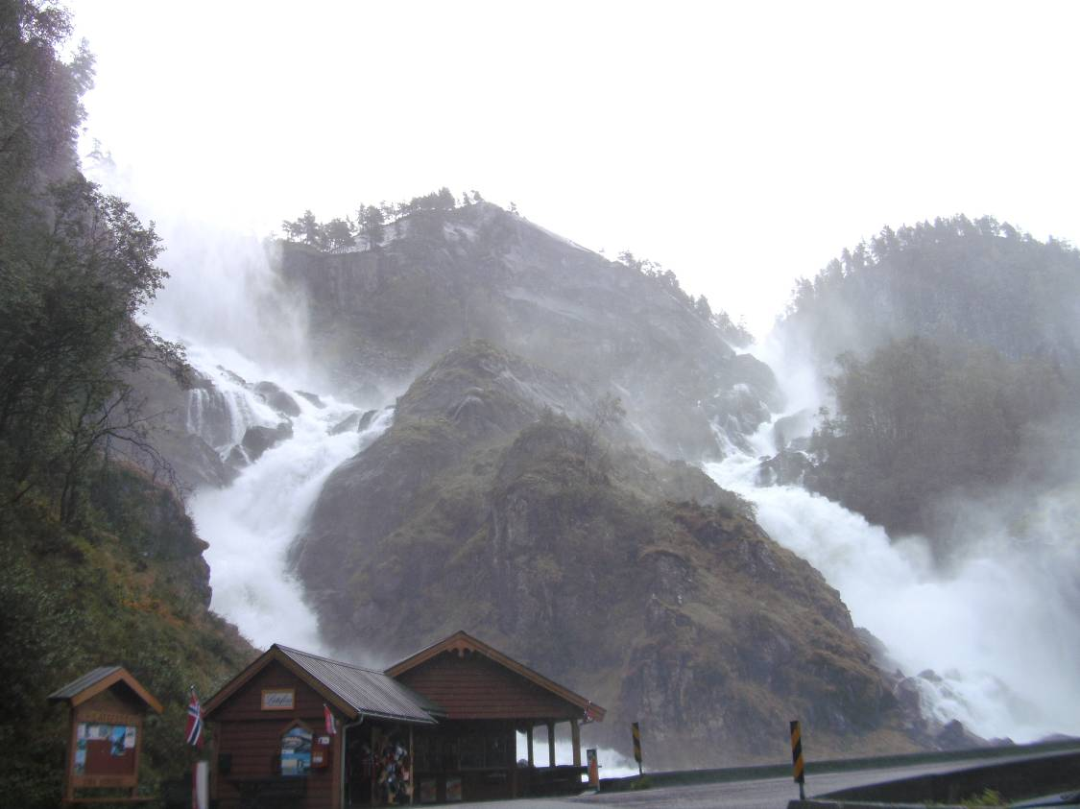

Angler auf dem Etnefjord
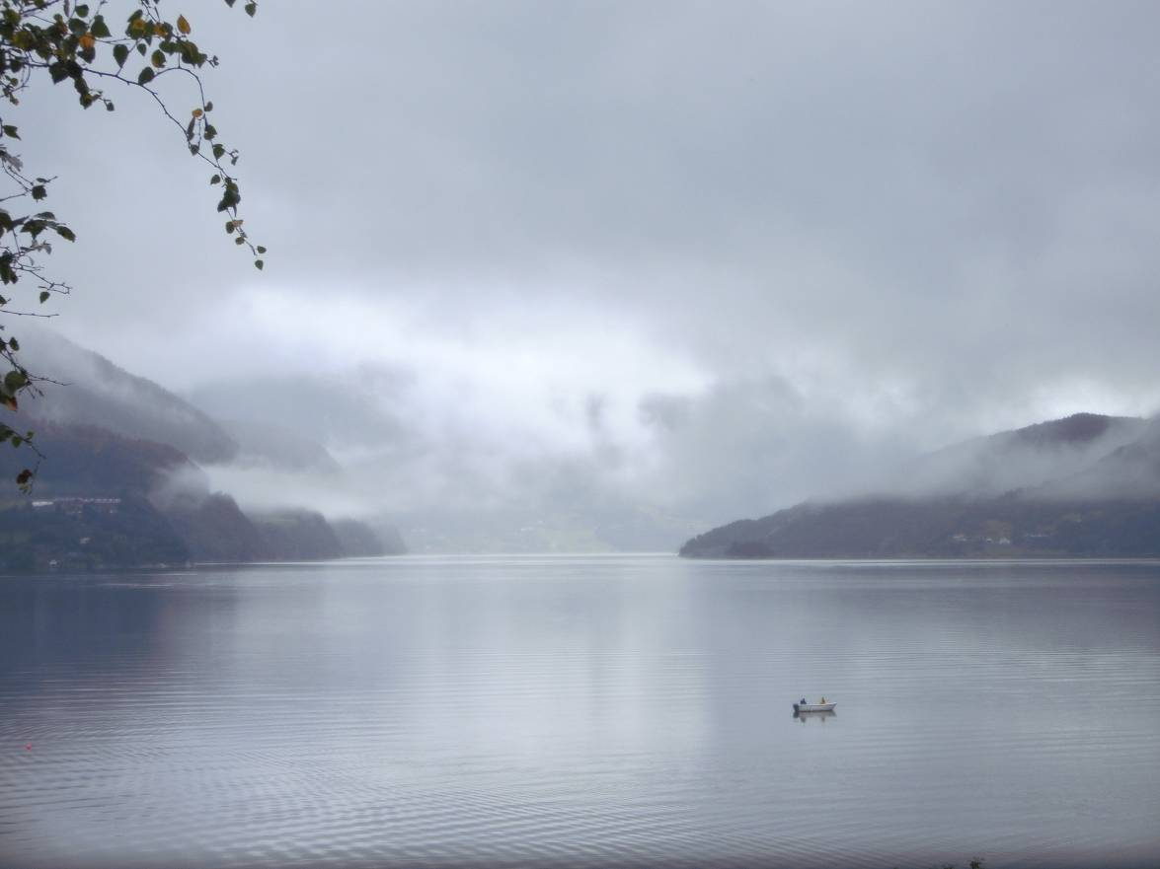

„Meine“ kleine, nette Hütte
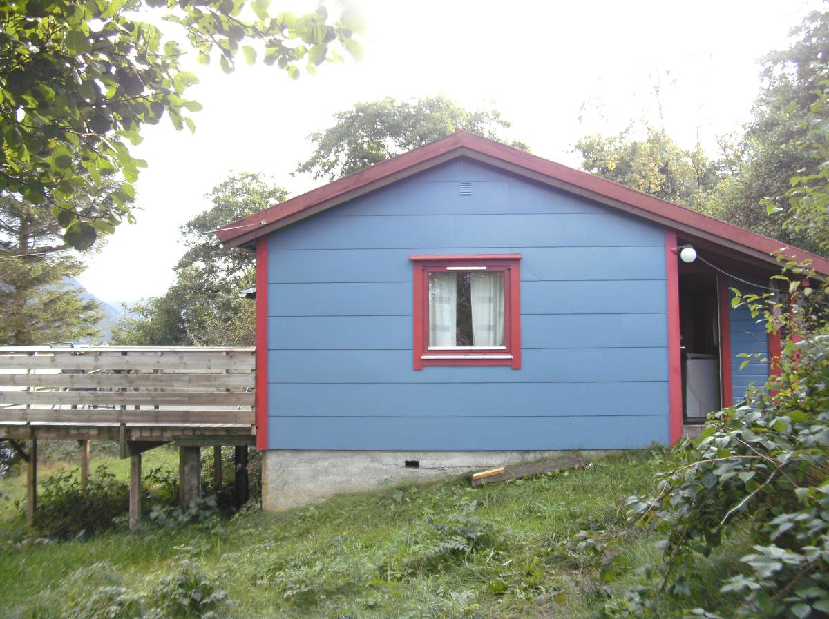

Blick von meiner Terrasse zum Etnefjord
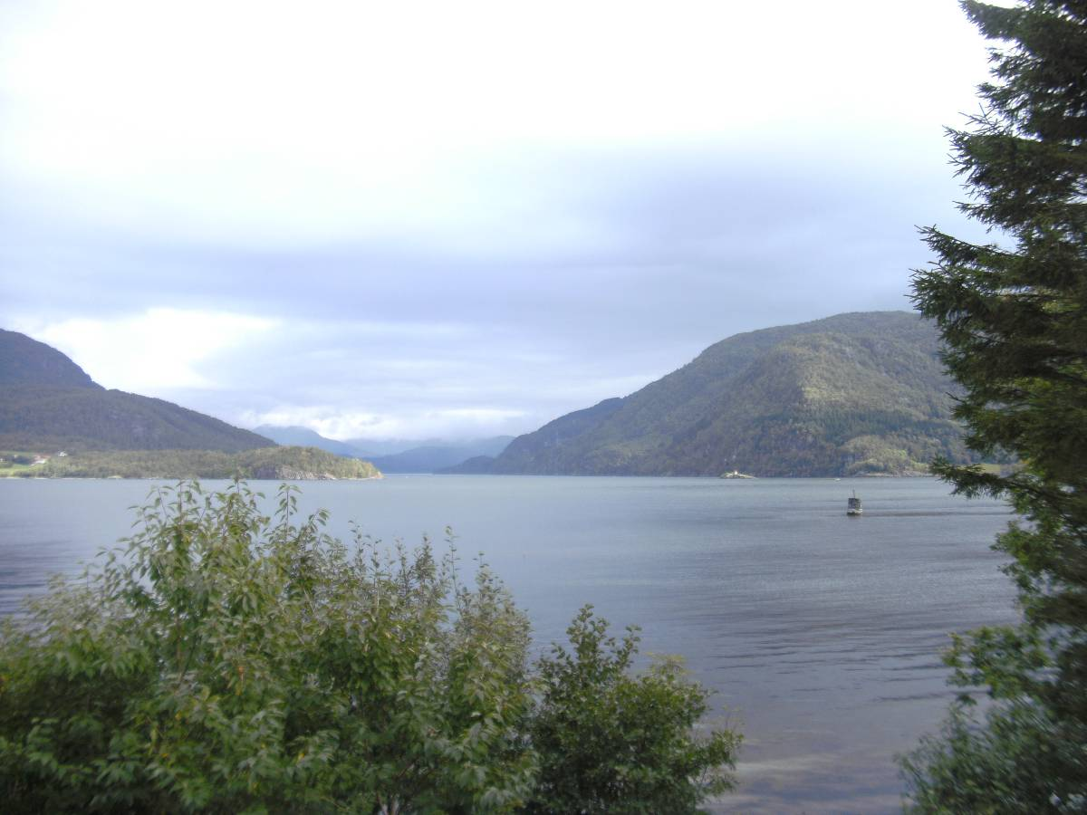

Blick Richtung Etne und die Berge
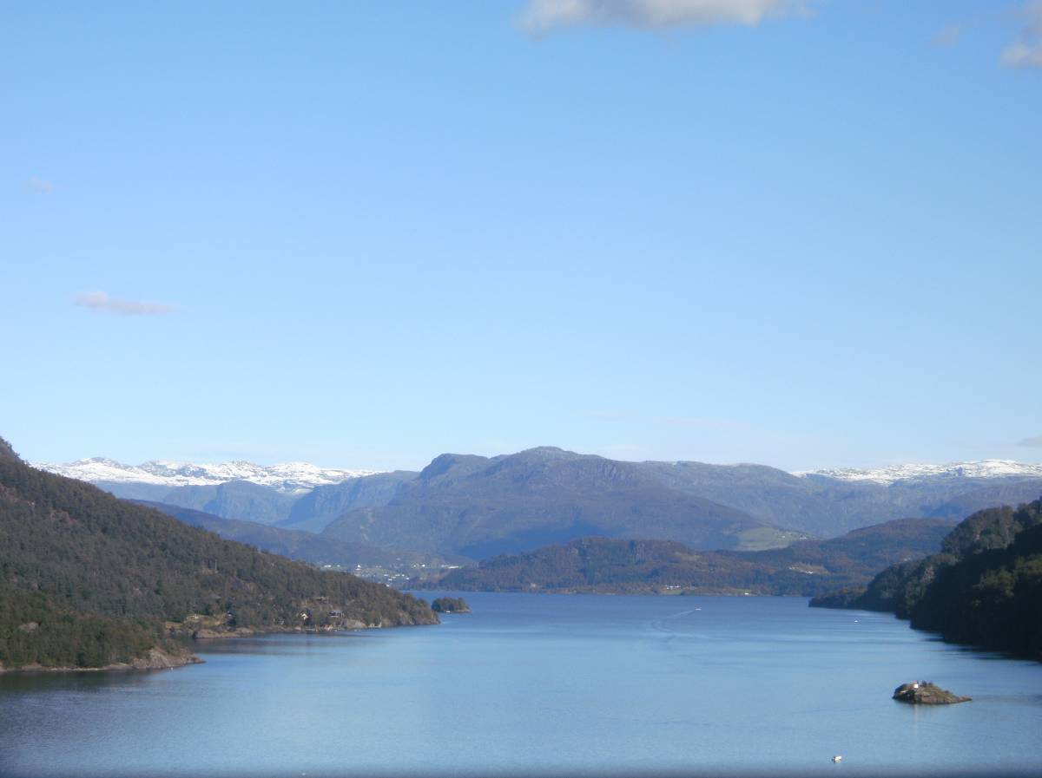
Meine Nachbarn beim Angeln im Abendlicht
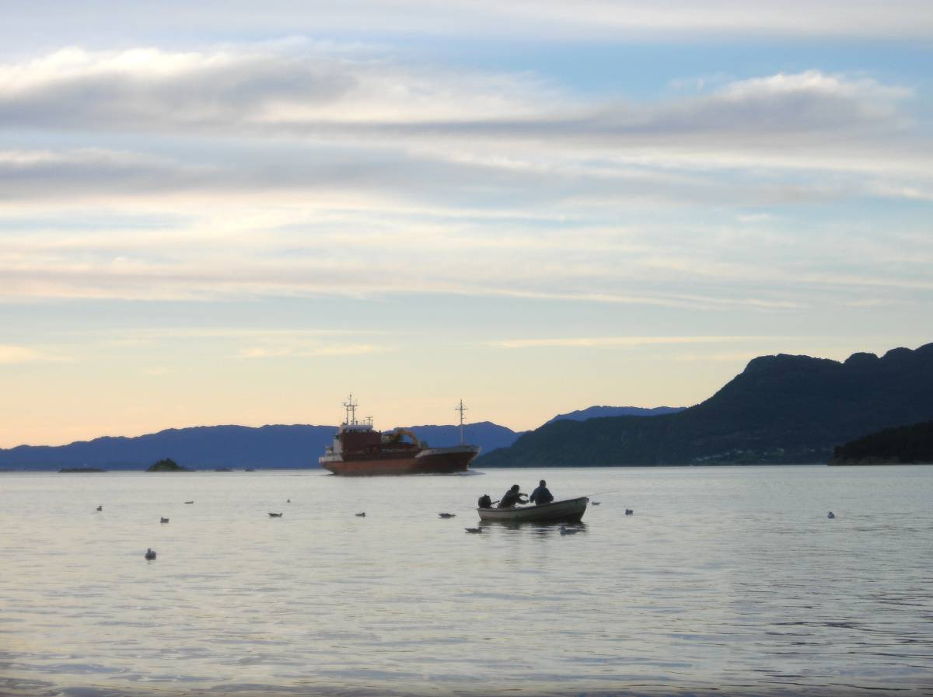

Stein auf einem Hügelgrab bei Etne (Stödle)
